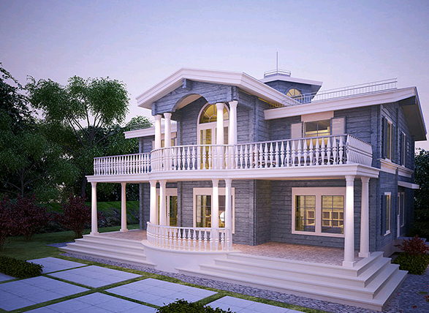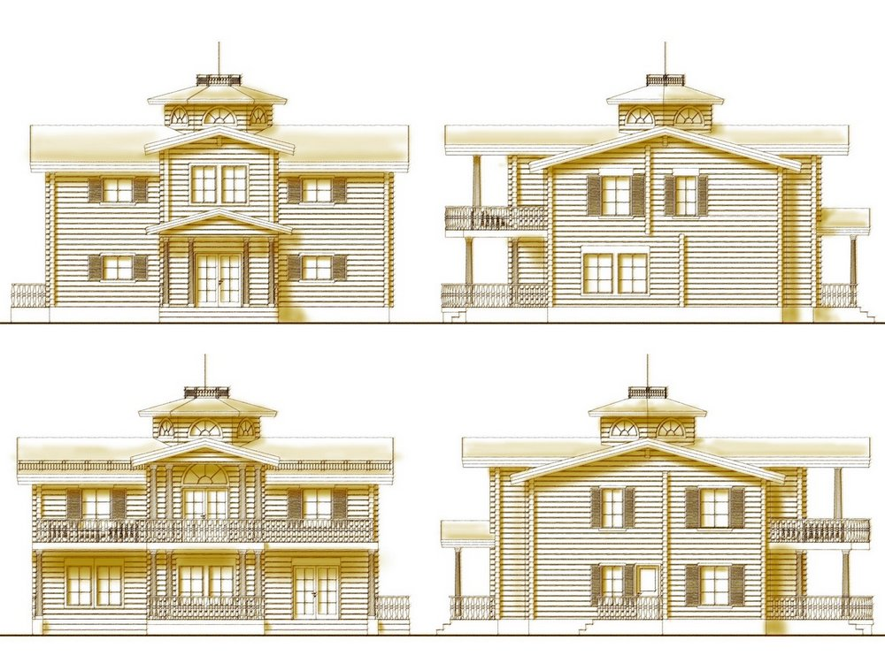
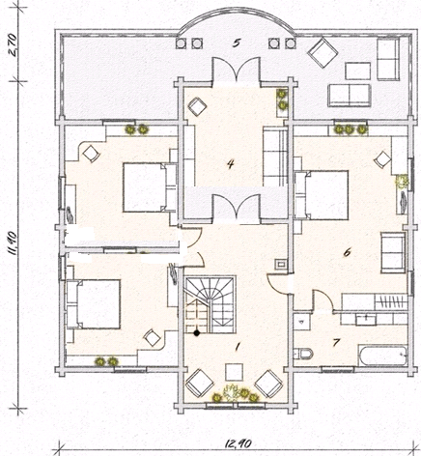
1 - Холл с лестницей 14 м²
2 – Спальня 18 м²
3 – Спальня 18 м²
4 - Общая комната 27 м²
5 - Балкон 37 м²
6 - Спальня 28 м²
7 - Ванная 8 м²
Всего: 150 м²

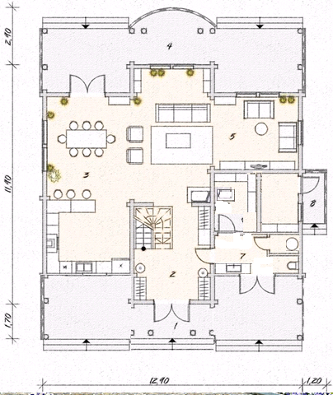
1 - Крыльцо 40 м²
2 - Прихожая 22 м²
3 - Кухня, столовая 36 м²
4 - Терраса 40 м²
5 - Гостиная 39 м²
6 - Тех. Помещение+Сауна 6+6 м² ⁺
7 - Сан.узел 8 м²
8 - Крыльцо 3 м²
Всего: 200 м²

Или – упрощенный вариант -без башенки- если с башенкой будет очень сложно/дорого:
